國家發展委員會 新聞稿
地方創生券幸運兒出爐
發布日期：110年10月15日
發布單位：國土區域離島發展處
配合行政院振興五倍券之實施，國發會加碼推出每份500元，共20萬份的地方創生券，自9月22日至10月14日止，共有683萬餘人登記抽籤，扣除本週已獲得國旅券等加碼券者，今(15)日共有508萬9,497人符合第一次抽籤資格。今天的抽籤作業，由國發會高仙桂副主任委員自樂透機內抽出081、105、594、188、089、396、521、467、912、798、358、441、367、941、335等15組中籤號碼，參與抽籤民眾之身分證末3碼與前開號碼相同者為地方創生券之得主，今共抽出5萬1,163名幸運中籤民眾，將以簡訊通知。
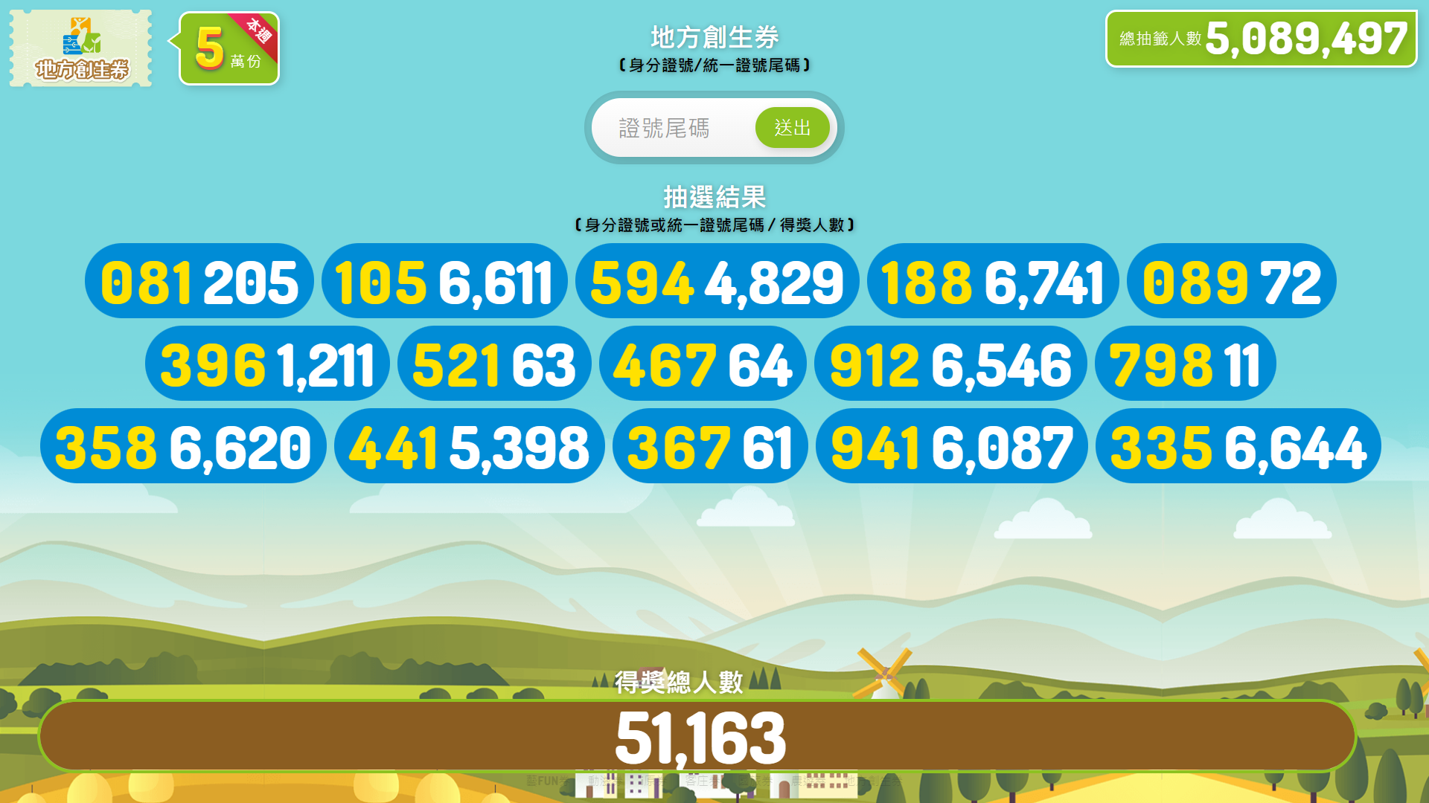
國發會說明，地方創生券之登記抽籤至10月29日截止，還沒有登記的民眾可上五倍券官網登記抽籤。相關抽籤作業自本週起將分4個禮拜，於每週五上午抽出5萬個名額，該券使用期間自今(110)年12月1日起至明(111)年4月30日止。希望抽到地方創生券的民眾，能踴躍走入地方加碼消費，相信地方創生券適用店家提供的產品(服務)，將為消費者呈現多元的地方風土文化體驗與感動，而民眾的支持將成地方生生不息的創新發展動力。
有關本券之使用方式及適用店家等相關資訊，民眾可至「地方創生入口網」查詢。（https://www.twrr.ndc.gov.tw/index）
聯絡人：國土區域離島發展處 彭紹博處長
聯絡電話：02-2316-5300轉5317

